**EVALUACIÓN DE DESEMPEÑO**

**REGISTRO**

* NO INDICA CIUDAD NI IDENTIFICACIÓN REPRESENTANTE LEGAL
* INCLUYO FECHA DE NOTIFICACIÓN POSTERIOR A LA CULMINACIÓN DE CONTRATO Y ARROJA ESTE LLAMADO

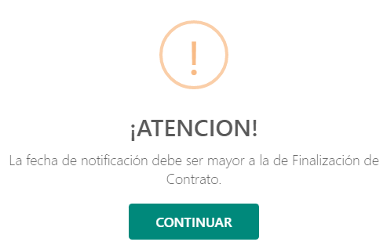

SIN EMBARGO, ACEPTA LA FECHA Y CONTINUA LA CARGA

**REPORTE**

PERMITE VER REPORTE

**CONSULTA**

NO MUESTRA CONSULTA DE LA EVALUACIÓN CARGADA

**IMPORTANTE**

Observo la indicación de un aparte que se enuncia como SUBMODALIDAD cuando lo que allí se desagrega no es una SUBMODALIDAD

* Cuando es CONCURSO ABIERTO la información corresponde si es BIENES SERVICIO u OBRAS
* En CONCURSO CERRADO igualmente el objeto o supuesto cualitativo para su aplicación.
* **NO PRESENTA OPCION DE EVALUAR EN CONSULTA DE PRECIOS**
* En contratación DIRECTA son supuestos de aplicación. No una SUBMODALIDAD
* En Exclusión de Modalidad son los supuestos mas no una SUB MODALIDAD